Datum: 10. 12. 2020

Okrožnica

16. 12. 2020 imate dijaki 1.e/1 in 1.f/1 interesne dejavnosti – na daljavo.

Podrobneje boste spoznali dve slovenski podjetji. Eno se ukvarja s predelavo jekla (SIJ),

drugo pa z aluminijem (Talum).

Natančna navodila in usmeritve boste dobili na učnem listu, ki vam ga bo po elektronski

pošti poslal razrednik.

Ko boste opravili dejavnosti, ki bodo od vas zahtevane, boste izpolnjeni učni list boste vrnili

na razrednikov elektronski naslov!

Brez oddanega učnega lista nimate opravljene te dejavnosti!

Natančna navodila dobite pri razredniku!

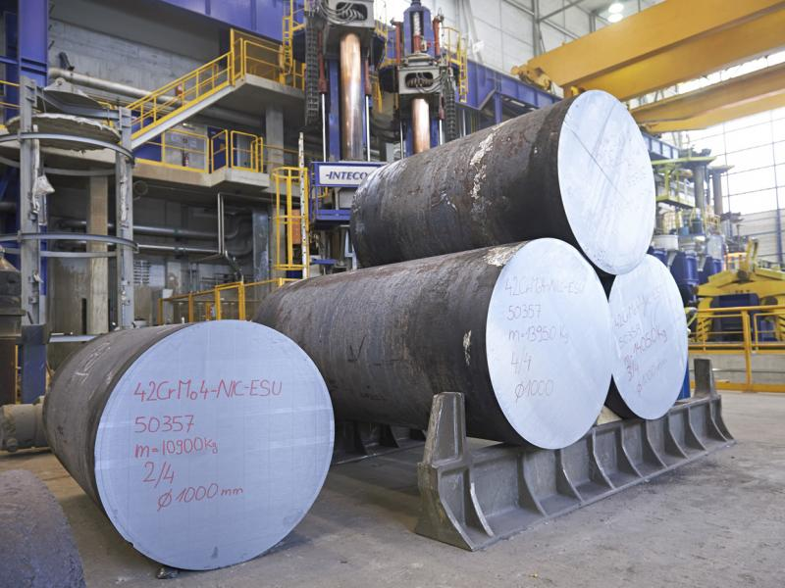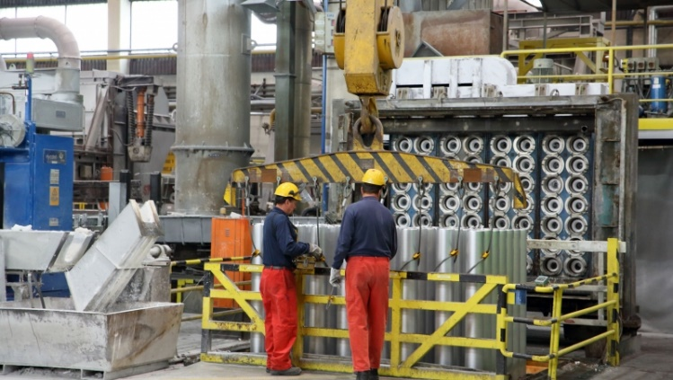

Organizator dejavnosti:

Franc Gajšek

Organizatorka interesnih dejavnosti:

Vladka Volk

